 南昌大学实验报告
学生姓名： 学 号： 专业班级：
实验类型：□ 验证 □ 综合 □ 设计 □ 创新 实验日期： 实验成绩：

- 实验项目名称
函数的使用
- 实验目的
    - 掌握函数的定义和调用方法。
    - 练习重载函数的使用。
    - 练习使用系统函数。
    - 学习使用VS 2010 及以上的debug调试功能，使用step into追踪到函数内部。
- 实验基本原理
- 编写一个函数把华氏温度转换为摄氏温度，转换公式为：C = (F - 32) * 5/9。
- 编写重载函数Max1可分别求取两个整数，三个整数，两个双精度数，三个双精度数的最大值。
- 使用系统函数pow(x,y)计算x，y的值，注意包含头文件math.h。
- 用递归的方法编写函数求Fibonacci 级数，观察递归调用的过程。
- 主要仪器设备及耗材
计算机、Visual Studio 2010及以上

- 实验步骤
- 编写一个函数把华氏温度转换为摄氏温度，转换公式为：C = (F - 32) * 5/9。
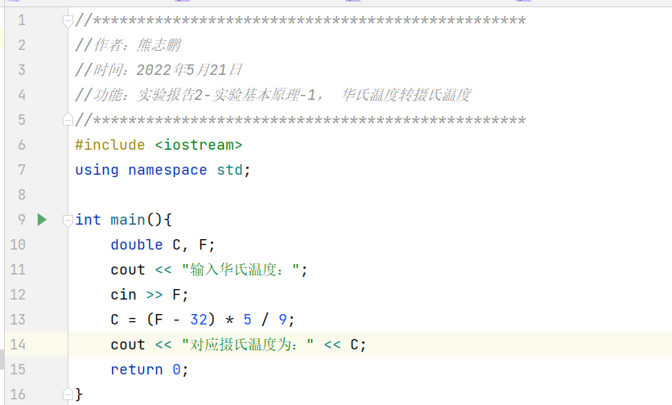

2.重载函数Max1可分别求取两个整数，三个整数，两个双精度数，三个双精度数的最大值。
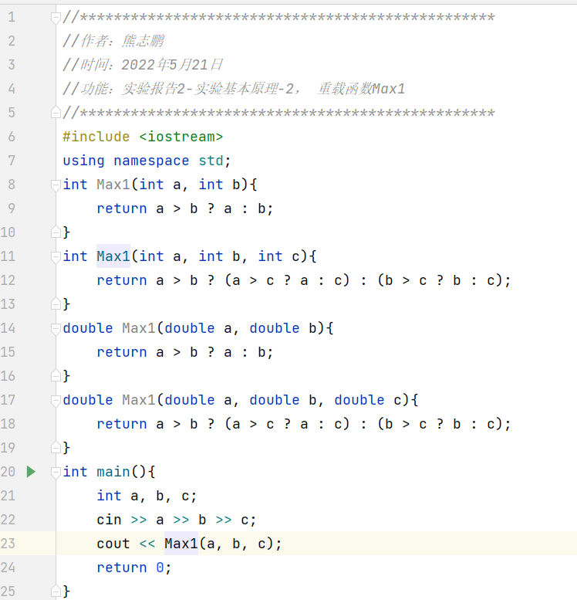

3.使用系统函数pow(x,y)计算x，y的值，注意包含头文件math.h。
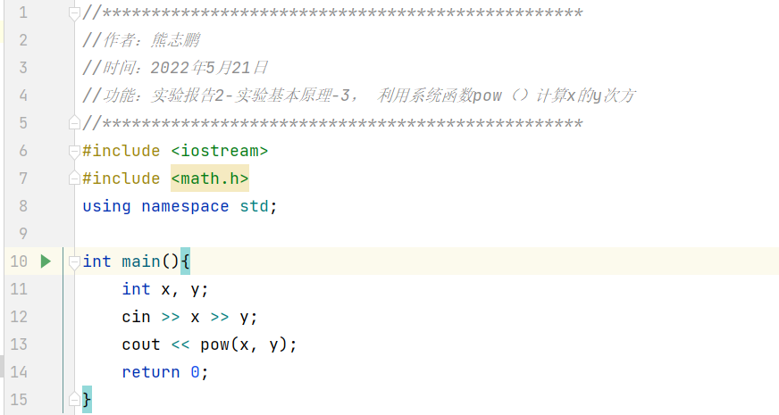

4.用递归的方法编写函数求Fibonacci 级数，观察递归调用的过程。

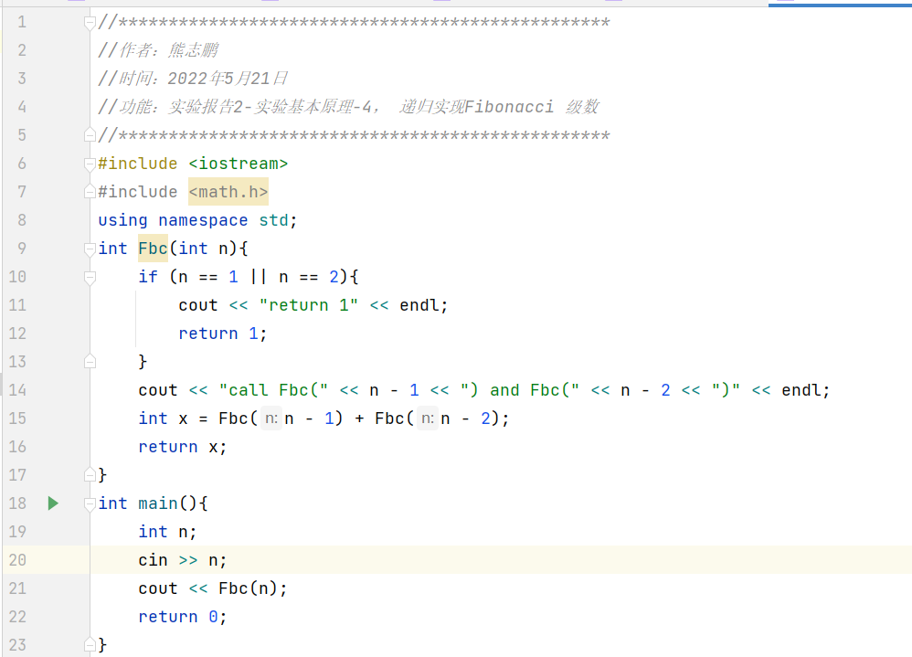

- 实验数据及处理结果
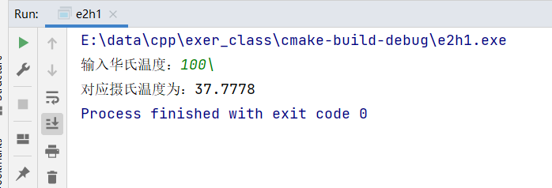
图1-1 温度转换测试

图1-1-1 温度转换测试

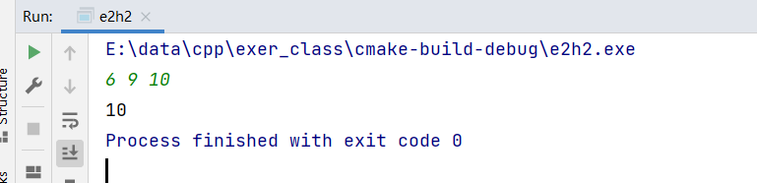

图1-2 重载函数测试

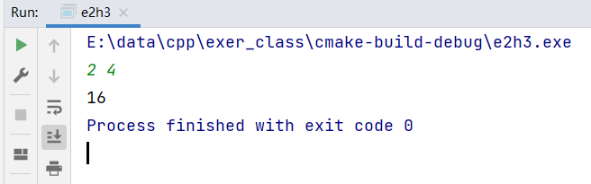
图1-3 函数pow(x, y)

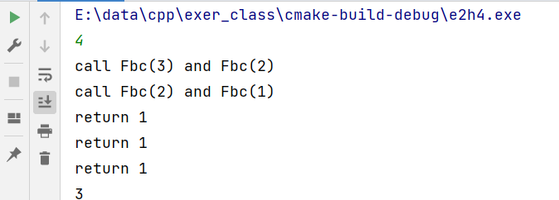

图1-4 斐波那契数列(递归)

- 思考讨论题或体会或对改进实验的建议（讨论记录）
讨论题：
- 在编程作业版块中使用的是OJ平台，该平台有哪些需要注意的地方？
有些输入输出格式需要注意，各变量输入输出时间隔的空格数量，一些头文件的引入是否正确。

- 如果在Visual Studio 2010及以上编译环境中，声明变量时未赋值，该变量是否能输出值？为什么？
能输出值，是脏数据。

- 什么是逻辑运算符的短路特性？具体有什么用？
对于&&运算如果左边为false则不会再运行右边；对于||运算如果左边为true则不会再运行右边。利用这一特性，可以作为一个条件约束，代替if、while等语句。

- Sizeof运算的具体用途？
以字节数的形式给出操作数的存储大小。

- break与continue的区别？
Break是直接结束退出循环；而continue则是结束当前这一次循环。

- auto与decltype类型用法？
Auto是通过编译器计算变量的初始值来推断变量类型，而decltype不用将表达式的值计算出来；auto一般会忽略顶层const同时底层const则会保留下来，但是decltype则会保留下来。

- 例3-2中if(ch==’1’) value +=static_cast<int>(power(2,i))的含义？
判断ch是否为字符1，如果是字符1，则加上转为int类型的2的i次方的结果。

- Rand()的含义？有没有真正的随机数生成方法？
返回一个从0到最大随机数的任意整数，但是是伪随机数；可以使用srand（time（NULL））。

- 按照自己的理解解释什么叫递归？
递归就是函数自己在函数体内调用自己，迭代最后通过结束条件不断返回。

- 函数的参数传递有几种形式？适用场景有哪些？
四种；值传递，指针传递，引用，全局变量。

- 内联函数、constexpr函数的用法？
内联函数是将相应的函数代码代替函数调用。Constexpr是指能用于常量表达式的函数，即可以在编译时计算其返回值的函数。

- 函数重载的注意事项？
重载函数必须具有不同的参数表；在定义和调用重载函数时要注意其二义性。

- 除了sqrt、abs之外，常用的系统函数有哪些？如何使用？
三角函数、反三角函数、取整等。

编程题：
1：计算电报费用
【题目描述】
邮政局用电报机发电报，一条电报费用为1元，但限定一条电报的内容在10个字（含10个字）。10个字以内都是1元，如果你所发送的电报超过10个字，那么就会10个字一条分为多条进行发送。假设知道你每天发送的电报的字数，计算当天电报的总费用。
【输入】
第一行是整数n，表示当天发送电报的条数，接着n行每行一个整数，表示每次电报的字数。
【输出】
输出一行，当在电报总费用，单位为元，精确到小数点后2位。
【输入样例】
5
11
8
38
44
10
【输出样例】
13

【思路】将每一个数据加上9，除以10得出的即为结果。
【代码】
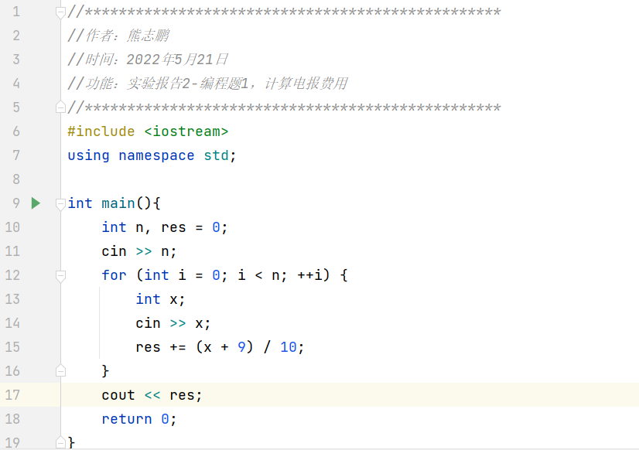
【运行截图】
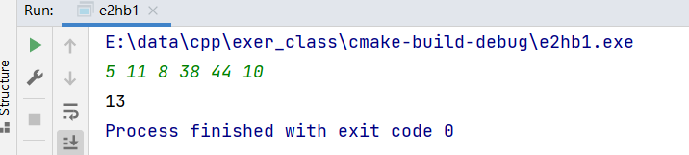

2：区间内的真素数
时间限制: 1000 ms 内存限制: 65536 KB
【题目描述】
找出正整数M和N之间（N不小于M）的所有真素数。
真素数的定义：如果一个正整数P为素数，且其反序也为素数，那么P就为真素数。
例如，11，13均为真素数，因为11的反序还是为11，13的反序为31也为素数。
【输入】
输入两个数M和N，空格间隔，1≤M≤N≤100000。
【输出】
按从小到大输出M和N之间（包括M和N）的真素数，逗号间隔。如果之间没有真素数，则输出No。
【输入样例】
10 35
【输出样例】
11,13,17,31

【思路】将M到N的每一个数字进行质数判断（从2遍历至sqrt(i)）, 若i为质数则将其转换为字符串后翻转,再检测一次。若两次都检测为质数则储存，最后输出所有的结果。要注意1的特殊情况。1不是质数
【代码】
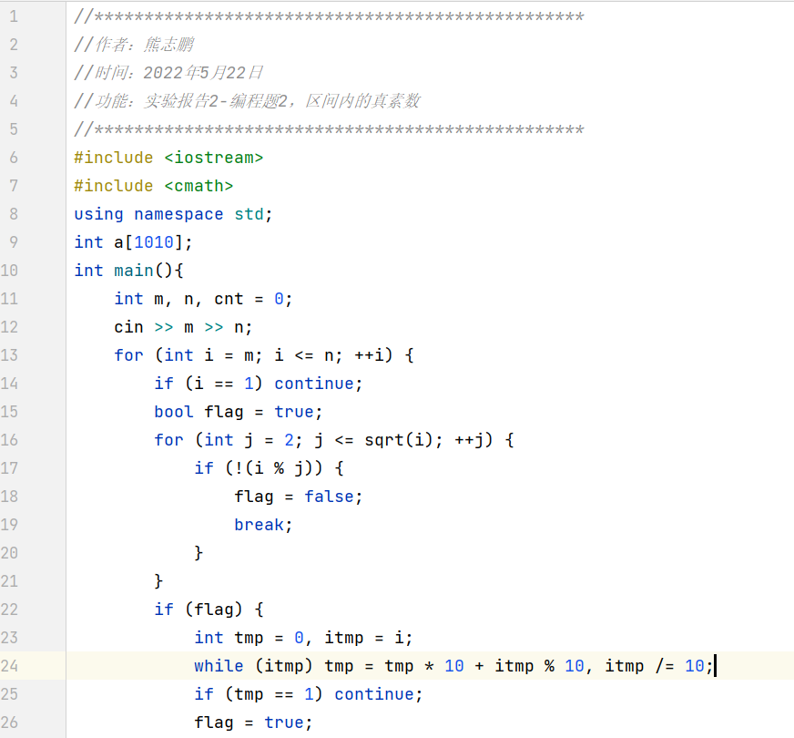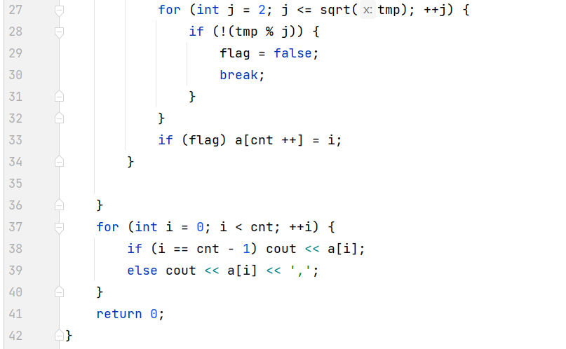
【运行截图】
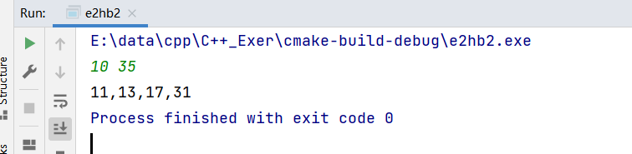

3：倒序数
时间限制: 1000 ms 内存限制: 65536 KB
【题目描述】
输入一个非负整数，输出这个数的倒序数。例如输入123，输出321。
【输入】
输入一个非负整数(保证个位不为零）。
【输出】
输出倒序的数。
【输入样例】
123
【输出样例】
321

【思路】 直接使用函数reverse()
【代码】
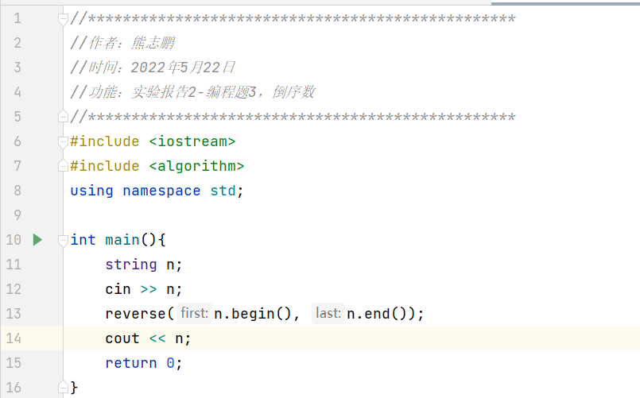
【运行截图】
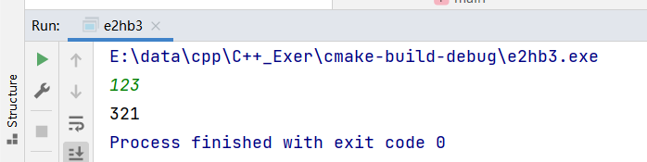

4：阿克曼(Ackmann)函数
时间限制: 1000 ms 内存限制: 65536 KB
提交数: 3965 通过数: 3331
【题目描述】
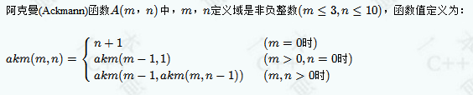
【输入】
输入m和n 。
【输出】
函数值。
【输入样例】
2 3
【输出样例】
9

【思路】递归即可
【代码】
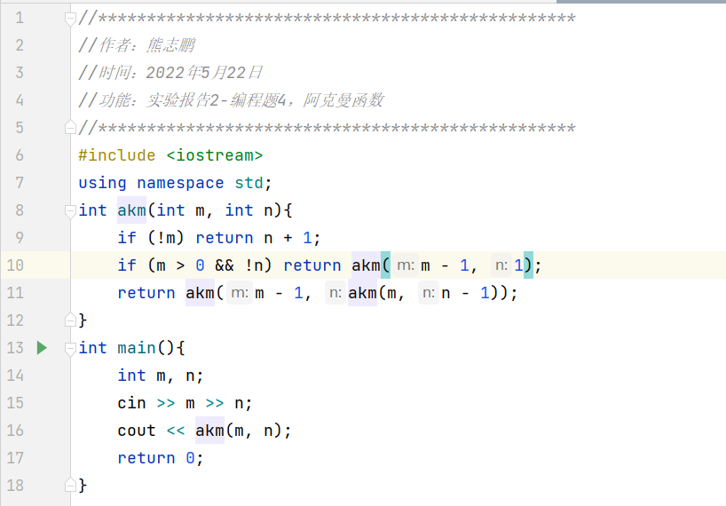
【运行截图】
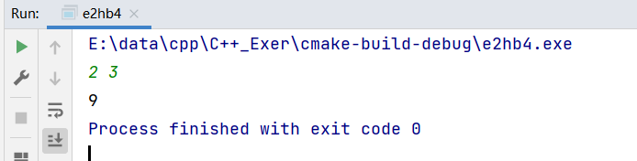

5：求f(x,n)
时间限制: 1000 ms 内存限制: 65536 KB
【题目描述】
已知4.2 10
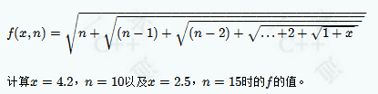
【输入】
输入x和n 。
【输出】
函数值，保留两位小数。
【输入样例】
4.2 10
【输出样例】
3.68

【思路】递归即可
【代码】
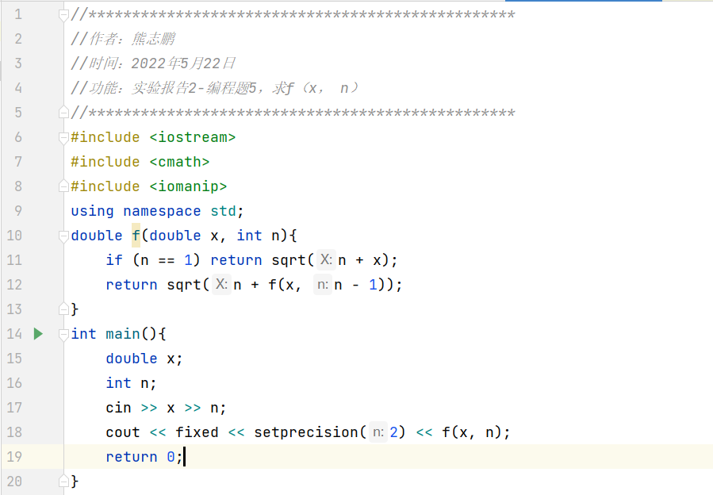
【运行截图】
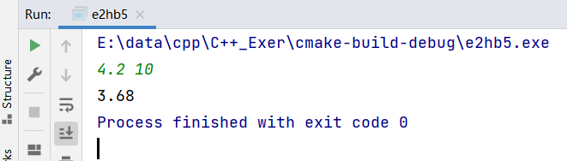
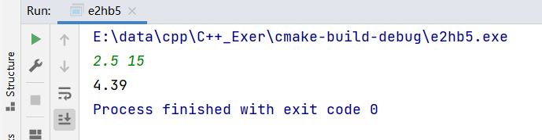

6：笨小猴
时间限制: 1000 ms 内存限制: 65536 KB
【题目描述】
笨小猴的词汇量很小，所以每次做英语选择题的时候都很头疼。但是他找到了一种方法，经试验证明，用这种方法去选择选项的时候选对的几率非常大！
这种方法的具体描述如下：假设maxn是单词中出现次数最多的字母的出现次数，minn是单词中出现次数最少的字母的出现次数，如果maxn-minn是一个质数，那么笨小猴就认为这是个Lucky Word，这样的单词很可能就是正确的答案。
【输入】
只有一行，是一个单词，其中只可能出现小写字母，并且长度小于100。
【输出】
共两行，第一行是一个字符串，假设输入的的单词是Lucky Word，那么输出“Lucky Word”，否则输出“No Answer”；
第二行是一个整数，如果输入单词是Lucky Word，输出maxn-minn的值，否则输出0。
【输入样例】
error
【输出样例】
Lucky Word
2
【提示】
样例输入:
样例 #2：
olympic
样例输出:
样例 #2：
No Answer
0

【思路】用C++ STL库中的map统计字符串中各个字符的出现次数，统计出max和min再进行质数判断即可。
【代码】
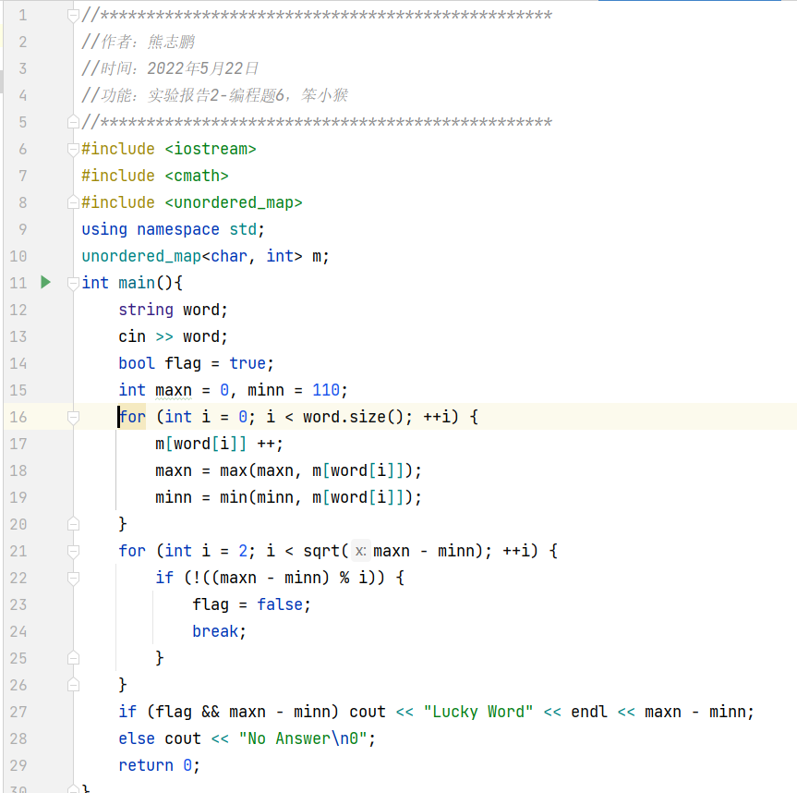
【运行截图】
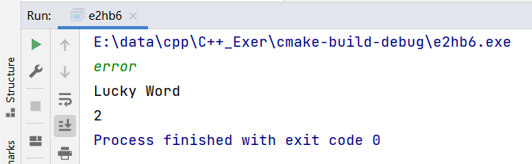
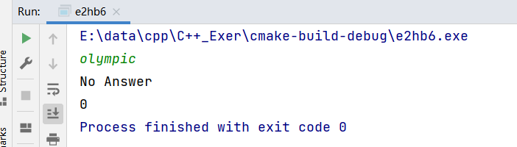

7.卖牛
题目描述：
王老汉经营着一家养牛场，经过几年的饲养，牛慢慢着长大，王老汉准备赶着牛群到每个集市去卖，王老汉的的卖法是每经过一个集市卖去所赶牛群的一半又一头，这样他在经过第五个集市后只剩下三头牛，王老汉年纪大了，比较糊涂，他不记得开始有多少头牛，请你帮他算一下，他出发时总共有多少头牛？经过每个集市分别卖出多少头牛？
【思路】递归，一个参数为天数，另一个参数为总数。
【代码】
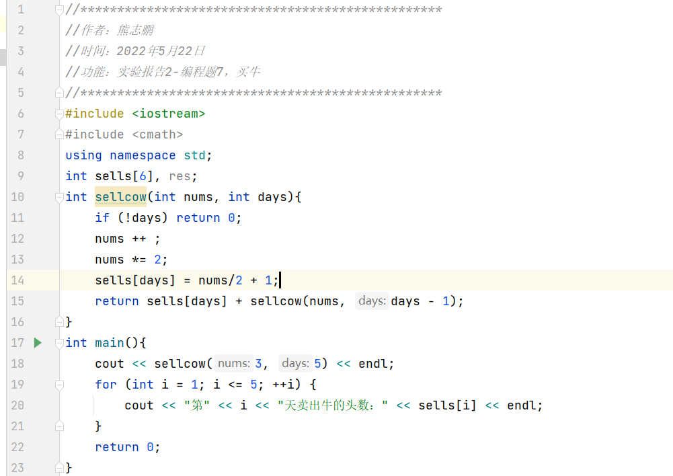
【运行截图】
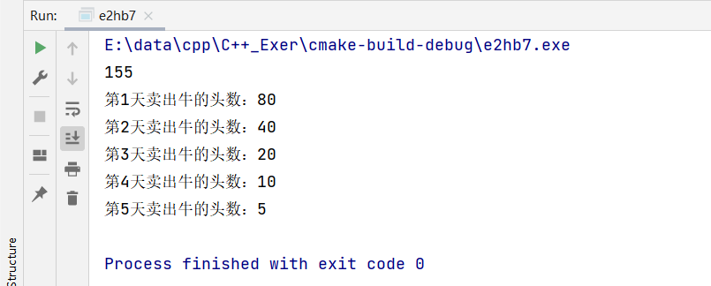
八、参考资料
[1] 郑莉,董渊,何江舟.C++语言程序设计(第四版)[M].北京.清华大学出版社,2010.
[2] Stephen Prata.C++ Primer Plus(第6版)(中文版)[M].北京.人民邮电出版社,2016.

